Комплексные системы автоматизации склада CWMS3000 e-mail:info@cwms3000.ru http://www.cwms3000.ru | 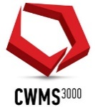
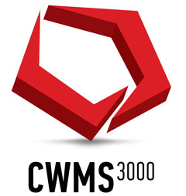

Инструкция по настройке CWMS без клиента Oracle

Оглавление
Решение 3
1) Зайти в программу cwms3000 3
2) Далее появляется окно с подключением к базе. 3
3) Вводим данные: 3
4) Далее попросит выгрузить модули, выгружаем, после чего программа запуститься. 3

Решение

Зайти в программу cwms3000
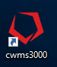

Далее появляется окно с подключением к базе.
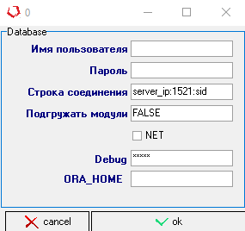

Вводим данные:
- Имя пользователя БД
- Пароль БД
- Строка соединения (ip БД:1521:sid)
- Подгружать модули TRUE
- Ставим галочку NET
- Жмём ок

Далее попросит выгрузить модули, выгружаем, после чего программа запуститься.

